
Дисциплина: Учебная практика
Отчет по выполнению задания на тему: «ПР № 13 Адаптивный дизайн».

Выполнил:
Группа: 4ИСП9-45
Студент: Ероха Илья Сергеевич

Проверил преподаватель:
Кандыбаева А.

Москва 2026 г.

Практическая работа № 13
Интеграция адаптивного дизайна

Цель работы
Встроить адаптивную вёрстку во все пользовательские страницы.

Средства и материалы
Python 3.12, Flask, HTML, CSS, JavaScript, Git; MySQL в конфигурации Compose, SQLite для локальной проверки. Техническое задание — перечень практик МДК 09.01.

Ход выполнения
1. Общая ширина контейнера ограничена, сетки используют minmax и относительные размеры.
2. При 700 px страницы переключаются в одну колонку; формы и карточки не выходят за контейнер.
3. Навигация и фильтры переносятся, длинные значения разрешено переносить внутри блока.
4. В Chromium проверены каталог, регистрация, вход, заявки, форма заявки, кабинет, отзыв и администрирование.
5. Firefox дополнительно проверяет шесть пользовательских страниц на 390×844; переполнения не выявлены.

Полученные материалы
app/static/style.css
docs/evidence/crossbrowser.json

Результат и проверка
Адаптивность подтверждена измерением scrollWidth относительно innerWidth и скриншотами; физический смартфон не использовался.
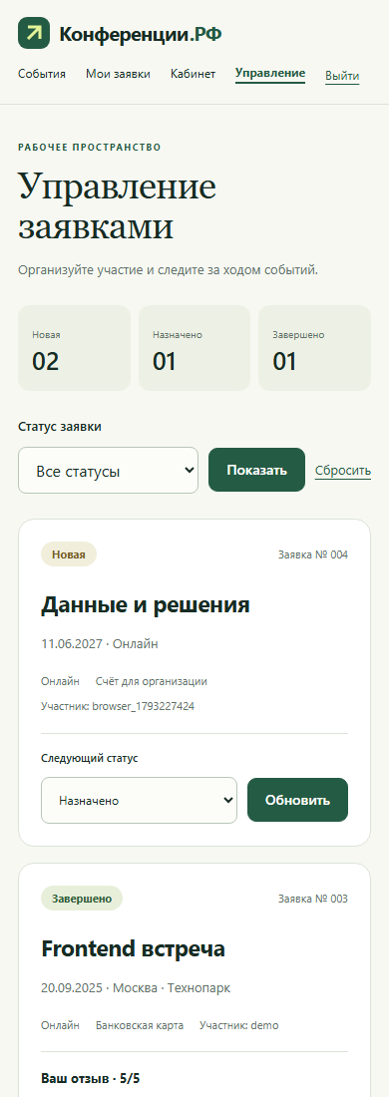
Рисунок 1 Результат выполненной работы
Показана верхняя часть мобильного снимка. Полный скриншот сохранён в папке практики.

Вывод
Цель практической работы достигнута. Полученные материалы включены в общий проект портала Конференции.РФ; конкретные файлы и проверки перечислены в отчёте.
Источник задания github.com/softboxdev/web_development_course/blob/main/practice_list.md

